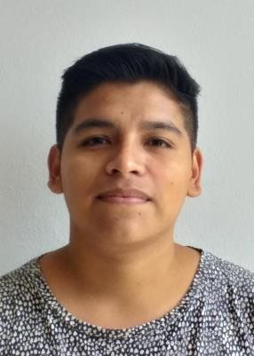
HUALLPA FERROA ALEXIS

CONTACTO

996943077
alexis.huallpa96@gmail.com

Mz “C” Lt 13 Urb.Horizonte Azul Av. Los Alisos- SMP
9 de Mayo de 1996
DNI: 76541596

EDUCACIÓN

UNIVERSIDAD NACIONAL MAYOR DE SAN MARCOS
2015-Actualidad
Economía Pública (9no ciclo)

CEPS UNI

2019
Excel (Avanzado)

UNIVERSIDAD NACIONAL MAYOR DE SAN MARCOS
ESTUDIOS ADICIONALES

(ENERO 2018-MARZO 2018)
CURSO DE HERRAMIENTAS INFORMATICAS)
(Word, Power-Point)(Avanzado)

GRUPO IDDEA

(DICIEMBRE 2017-ENERO 2018)
STATA (BÁSICO)

(MAYO2020 OCTUBRE2020) SQL (INTERMEDIO)

Experiencia

(JUNIO 2019 - JULIO 2019)
Asesor de Ventas en Moragatel (Claro)

